|  |
| --- |
| **ITU-R P.676-12 建议书**  **(08/2019)** |
| **无线电波在大气气体中的衰减 和相关效应** |
| **P 系列**  **无线电波传播** |

前言

无线电通信部门的职责是确保卫星业务等所有无线电通信业务合理、平等、有效、经济地使用无线电频谱，不受频率范围限制地开展研究并在此基础上通过建议书。

无线电通信部门的规则和政策职能由世界和区域无线电通信大会以及无线电通信全会在研究组的支持下履行。

# 知识产权政策（IPR）

ITU-R的IPR政策述于ITU-R第1号决议中所参引的《ITU-T/ITU-R/ISO/IEC的通用专利政策》。专利持有人用于提交专利声明和许可声明的表格可从<http://www.itu.int/ITU-R/go/patents/zh>获得，在此处也可获取《ITU-T/ITU-R/ISO/IEC的通用专利政策实施指南》和ITU-R专利信息数据库。

|  |  |
| --- | --- |
| ITU-R系列建议书  （也可在线查询<http://www.itu.int/publ/R-REC/zh>） | |
| **系列** | 标题 |
| **BO** | 卫星传送 |
| **BR** | 用于制作、存档和播出的录制；电视电影 |
| **BS** | 广播业务（声音） |
| **BT** | 广播业务（电视） |
| **F** | 固定业务 |
| **M** | 移动、无线电定位、业余和相关卫星业务 |
| **P** | **无线电波传播** |
| **RA** | 射电天文 |
| **RS** | 遥感系统 |
| **S** | 卫星固定业务 |
| **SA** | 空间应用和气象 |
| **SF** | 卫星固定业务和固定业务系统间的频率共用和协调 |
| **SM** | 频谱管理 |
| **SNG** | 卫星新闻采集 |
| **TF** | 时间信号和频率标准发射 |
| **V** | 词汇和相关问题 |

|  |
| --- |
| **注：**该ITU-R建议书的英文版本根据ITU-R第1号决议详述的程序予以批准。 |

电子出版  
2021年，日内瓦

© 国际电联 2021

版权所有。未经国际电联书面许可，不得以任何手段复制本出版物的任何部分。

ITU-R P.676-12[1]*建议书

无线电波在大气气体中的衰减和相关效应

（ITU-R第201/3号课题）

（1990-1992-1995-1997-1999-2001-2005-2007-2009-2012-2013-2016-2019年）

范围

本建议书提供对地面和倾斜路径大气气体衰减进行评估的方法：

a) 使用附件1中的方法，通过在1-1 000吉赫兹（GHz）频率范围内有效的、对独立吸收线的总和进行计算得出的大气衰减进行评估；

b) 使用附件2中两种简化的近似值法，对1‑350 GHz频率范围内有效的大气衰减进行评估；和

c) 其他可通过对独立吸收线的函数的总和进行计算的传播效应。

关键词

气体吸收，特定衰减，倾斜路径衰减，总衰减，水汽，氧气，干空气，色散，上行，下行

国际电联无线电通信全会，

考虑到

评估由于大气气体造成的倾斜路径的衰减、色散、上行噪声以及下行噪声，和地面路径的衰减的必要性，

建议

**1** 对于一般应用，应采用附件1中的程序来计算气体衰减和相关效应；

**2** 对于近似估算，应采用附件2中计算强度比较小的程序来计算气体衰减。

本建议书指南

本建议书提供了以下三种预测由氧气和水汽造成的特定衰减和路径气体衰减的方法：

1) 在附件1中，假设与高度相对的气压、温度和水汽密度，采用逐线求和来计算特定衰减和路径气体衰减；

2) 在附件2中，假设地球表面的水汽密度，对特定衰减和路径气体衰减进行近似估算；

3) 在附件2中，假设沿路径的整层大气水汽含量，对路径衰减进行近似估算。

这些预测方法可使用局部气象数据，或在缺少局部数据的情况下，使用其他ITU-R P系列建议书中提供的与所需超出概率对应的参考大气或气象图。

除了特定衰减和路径气体衰减之外，本建议书还提供了使用附件1的逐线求和来预测色散、上行和下行噪声温度、大气弯曲和过剩大气路径延迟的方法。

特定衰减

适用于高达1 000 GHz的频率的公式(1)可用于预测特定衰减。这一方法需要适用地点的气压、温度和水汽密度。如果局部数据不可用，可结合：a)ITU-R P.835建议书中的全球年平均参考大气、b)ITU-R P.1510建议书中的年平均地表温度图和c)ITU-R P.836建议书中的地表水汽密度与超出概率图来代替地平面标准地表水汽密度7.5 g/m3。

倾斜路径（地对空）衰减

可使用公式(13)，或公式(40)或(41)。

– 公式(13)要求了解沿路径的温度、气压和水汽密度分布。如果局部分布数据不可知，可使用ITU-R P.835建议书中提供的参考大气分布图。ITU-R P.836建议书中相对于超出概率的地表水汽密度可用来代替地平面标准地表水汽密度7.5 g/m3。

– 公式(40)要求了解地表气压、地表温度和地表水汽密度。公式(40)是适用于高达350 GHz的频率的公式(13)的近似计算，假设了全球年平均参考大气和任意地表水汽密度以及水汽密度随高度的负指数分布。公式(40)可用于预测：a)特定的地表气压、地表温度和地表水汽密度值的瞬时气体衰减，或b)在理想的超出概率与地表水汽密度对应的气体衰减。如果局部地表水汽密度数据不可用，可使用ITU-R P.836建议书中的地表水汽密度图。

– 公式(41)要求了解沿路径的地表温度、地表气压和整层大气水汽含量。与公式(40)类似，公式(41)可用于预测：a)特定的地表气压、地表温度和整层水汽含量值的瞬时气体衰减，或b)在理想的超出概率与整层大气水汽含量对应的气体衰减。如果局部地表整层大气水汽含量数据不可用，可使用ITU-R P.836建议书中的整层大气水汽含量图。

如果局部地表水汽密度和整层大气水汽含量数据均可用，那么认为使用局部整层大气水汽含量的公式(41)比使用局部地表水汽密度数据的公式(40)更精确。同样，如果局部数据不可用，则认为使用ITU-R P.836建议书的整层大气水汽含量图的公式(41)比使用ITU-R P.836建议书的地表水汽密度图的公式(40)更精确。

|  |  |  |  |
| --- | --- | --- | --- |
|  | 公式(13) | 公式(40) | 公式(41) |
| 频率范围 | <1 000 GHz | <350 GHz | <350 GHz |
| 准确性 | 最高，逐线求和 | 近似值 | |
| 气压与高度 | 任意 | 全球年平均参考大气分布图 | |
| 温度与高度 |
| 水汽密度与高度 | 地表值随高度的负指数分布 | 代替水汽密度的整层大气水汽含量随高度的分布 |

附件1  
  
逐线计算气体衰减

# 1 特定衰减

在任何气压、任何温度和任何湿度下，累加氧气和水汽各自谱线，可以准确地计算主要由于干空气和水汽所造成的高达1 000 GHz频率上的特定衰减。这一方法同时也考虑了一些其他相对影响较小的因素，如10 GHz以下氧气的非共振的德拜频谱，100 GHz以上的主要由气压造成的氮衰减和计算实验上发现的过多水汽吸收的潮湿连续带。图1给出了使用预测方法计算的在气压1 013.25 hPa、温度15C、水汽密度为7.5 g/m3（标准）和干空气（干）两种情况下，0-1 000 GHz频段的特定衰减（步长为1 GHz）。

图2详细给出了在60 GHz附近频率，在海平面的气压作用下，许多氧气吸收线合并形成一个单一的、宽的吸收带。该图也表明：在更高的高度上的氧气衰减，随着气压因高度的不断增加而减小，其各线亦逐渐变得清晰。一些额外的分子物种（如氧同位素物种、氧振动激发物种、臭氧、臭氧同位素物种和臭氧振动激发物种以及其他次要物种）未包括在逐线预测方法之中。这些额外的线对于典型气体是微不足道的，但对于干燥大气则可能非常重要。

气体特定衰减的计算方法如下：

 (1)

其中，γ*o*和γ*w*分别是干空气（氧气条件下，由气压造成的氮和非共振德拜衰减）和水汽条件下的特定衰减（单位dB/km）。*f*（单位GHz）是频率，*N* ″*Oxygen*( *f* 和*N* ″*Water Vapour*( *f* 是该频率相关的复折射率的虚部：

(2a)

(2b)

*Si*是第*i*条氧气或水汽谱线强度，*Fi*是氧气或水汽谱线形状因子，对表1和表2中的所有谱线进行求和；

是由气压造成的氮吸收以及德拜频谱产生的干空气连续吸收谱，计算如公式(8)所示。

谱线强度为：

 (3)

对于氧气

对于水汽

其中：

*P*： 干空气气压，单位为hPa

*e* : 水汽分压，单位为hPa（总气压，*ptot*  *p*  *e*）

= 300/*T*

*T*： 温度，单位为K。

图1

由于大气气体造成的特定衰减，以1 GHz为步长，包括谱线中心



比衰减（dB/km）

图2

在 50-70 GHz频率范围内的所示高度计算的特定衰减（步长为10兆赫兹（MHz）），  
包括谱线中心（0千米、5千米、10千米、15千米和20千米）

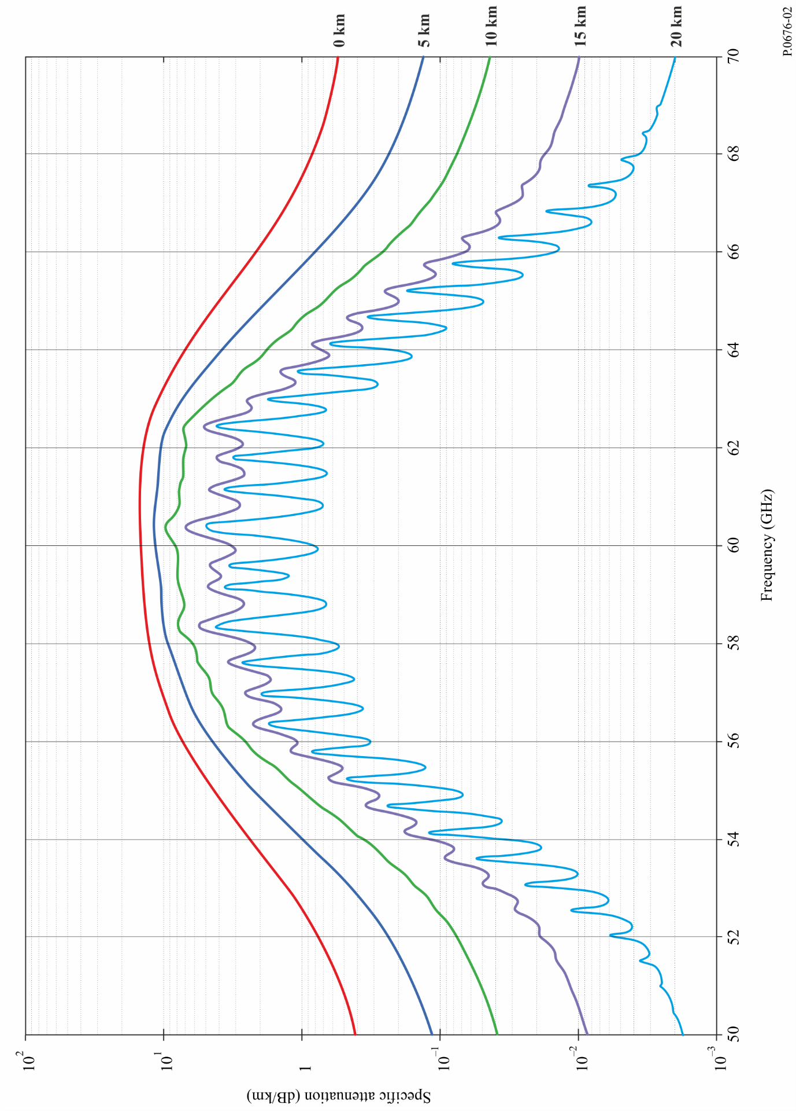

特定衰减（dB/km）

频率（GHz）

如果局部*p*，*e*和*T*随高度的分布数据（可用，则应使用此类数据（如应用无线电探空仪测得）。如缺少局部数据，应使用ITU-R P.835建议书中适用的参考标准大气数据。（注意，计算总大气衰减时，对由氧气和水汽造成的衰减均使用相同的水汽分压。）

任何高度的水汽分压*e*可通过该高度的水汽密度和温度*T*计算得到，采用公式：

 (4)

氧气的光谱数据见表1，水汽的光谱数据见表2。表2中的最后一项是以1 780 GHz为中心的伪谱线，其下翼为逐线预测方法中未包含的1 000 GHz以下水汽共振的综合贡献（即湿空气连续吸收项）。调整伪谱线参数，将测得的大气窗区吸收与本地谱线吸收之差考虑在内。

谱线形状因子计算如下：

 (5)

其中*fi*是氧气或水汽谱线频率，Δ*f*是谱线宽度：

 (6a)

对于氧气

对于水汽

修改谱线宽度Δ*f*，将氧气谱线的塞曼分裂和水汽谱线的多普勒展宽考虑在内：

 (6b)

对于氧气

对于水汽

由于在氧气线中的干扰影响，δ是修正因子：

对于氧气

对于水汽

 (7)

表1

氧气衰减的谱线数据

|  |  |  |  |  |  |  |
| --- | --- | --- | --- | --- | --- | --- |
| *f*0 | *a*1 | *a*2 | *a*3 | *a*4 | *a*5 | *a*6 |
| 50.474214 | 0.975 | 9.651 | 6.690 | 0.0 | 2.566 | 6.850 |
| 50.987745 | 2.529 | 8.653 | 7.170 | 0.0 | 2.246 | 6.800 |
| 51.503360 | 6.193 | 7.709 | 7.640 | 0.0 | 1.947 | 6.729 |
| 52.021429 | 14.320 | 6.819 | 8.110 | 0.0 | 1.667 | 6.640 |
| 52.542418 | 31.240 | 5.983 | 8.580 | 0.0 | 1.388 | 6.526 |
| 53.066934 | 64.290 | 5.201 | 9.060 | 0.0 | 1.349 | 6.206 |
| 53.595775 | 124.600 | 4.474 | 9.550 | 0.0 | 2.227 | 5.085 |
| 54.130025 | 227.300 | 3.800 | 9.960 | 0.0 | 3.170 | 3.750 |
| 54.671180 | 389.700 | 3.182 | 10.370 | 0.0 | 3.558 | 2.654 |
| 55.221384 | 627.100 | 2.618 | 10.890 | 0.0 | 2.560 | 2.952 |
| 55.783815 | 945.300 | 2.109 | 11.340 | 0.0 | –1.172 | 6.135 |
| 56.264774 | 543.400 | 0.014 | 17.030 | 0.0 | 3.525 | –0.978 |
| 56.363399 | 1331.800 | 1.654 | 11.890 | 0.0 | –2.378 | 6.547 |
| 56.968211 | 1746.600 | 1.255 | 12.230 | 0.0 | –3.545 | 6.451 |
| 57.612486 | 2120.100 | 0.910 | 12.620 | 0.0 | –5.416 | 6.056 |
| 58.323877 | 2363.700 | 0.621 | 12.950 | 0.0 | –1.932 | 0.436 |
| 58.446588 | 1442.100 | 0.083 | 14.910 | 0.0 | 6.768 | –1.273 |
| 59.164204 | 2379.900 | 0.387 | 13.530 | 0.0 | –6.561 | 2.309 |
| 59.590983 | 2090.700 | 0.207 | 14.080 | 0.0 | 6.957 | –0.776 |
| 60.306056 | 2103.400 | 0.207 | 14.150 | 0.0 | –6.395 | 0.699 |
| 60.434778 | 2438.000 | 0.386 | 13.390 | 0.0 | 6.342 | –2.825 |
| 61.150562 | 2479.500 | 0.621 | 12.920 | 0.0 | 1.014 | –0.584 |
| 61.800158 | 2275.900 | 0.910 | 12.630 | 0.0 | 5.014 | –6.619 |
| 62.411220 | 1915.400 | 1.255 | 12.170 | 0.0 | 3.029 | –6.759 |
| 62.486253 | 1503.000 | 0.083 | 15.130 | 0.0 | –4.499 | 0.844 |
| 62.997984 | 1490.200 | 1.654 | 11.740 | 0.0 | 1.856 | –6.675 |
| 63.568526 | 1078.000 | 2.108 | 11.340 | 0.0 | 0.658 | –6.139 |
| 64.127775 | 728.700 | 2.617 | 10.880 | 0.0 | –3.036 | –2.895 |
| 64.678910 | 461.300 | 3.181 | 10.380 | 0.0 | –3.968 | –2.590 |
| 65.224078 | 274.000 | 3.800 | 9.960 | 0.0 | –3.528 | –3.680 |
| 65.764779 | 153.000 | 4.473 | 9.550 | 0.0 | –2.548 | –5.002 |
| 66.302096 | 80.400 | 5.200 | 9.060 | 0.0 | –1.660 | –6.091 |
| 66.836834 | 39.800 | 5.982 | 8.580 | 0.0 | –1.680 | –6.393 |
| 67.369601 | 18.560 | 6.818 | 8.110 | 0.0 | –1.956 | –6.475 |
| 67.900868 | 8.172 | 7.708 | 7.640 | 0.0 | –2.216 | –6.545 |
| 68.431006 | 3.397 | 8.652 | 7.170 | 0.0 | –2.492 | –6.600 |
| 68.960312 | 1.334 | 9.650 | 6.690 | 0.0 | –2.773 | –6.650 |
| 118.750334 | 940.300 | 0.010 | 16.640 | 0.0 | –0.439 | 0.079 |

表1（结束）

|  |  |  |  |  |  |  |
| --- | --- | --- | --- | --- | --- | --- |
| *f*0 | *a*1 | *a*2 | *a*3 | *a*4 | *a*5 | *a*6 |
| 368.498246 | 67.400 | 0.048 | 16.400 | 0.0 | 0.000 | 0.000 |
| 424.763020 | 637.700 | 0.044 | 16.400 | 0.0 | 0.000 | 0.000 |
| 487.249273 | 237.400 | 0.049 | 16.000 | 0.0 | 0.000 | 0.000 |
| 715.392902 | 98.100 | 0.145 | 16.000 | 0.0 | 0.000 | 0.000 |
| 773.839490 | 572.300 | 0.141 | 16.200 | 0.0 | 0.000 | 0.000 |
| 834.145546 | 183.100 | 0.145 | 14.700 | 0.0 | 0.000 | 0.000 |

表2

水汽衰减的谱线数据

| *f*0 | *b*1 | *b*2 | *b*3 | *b*4 | *b*5 | *b*6 |
| --- | --- | --- | --- | --- | --- | --- |
| 22.235080 | 0.1079 | 2.144 | 26.38 | 0.76 | 5.087 | 1.00 |
| 67.803960 | 0.0011 | 8.732 | 28.58 | 0.69 | 4.930 | 0.82 |
| 119.995940 | 0.0007 | 8.353 | 29.48 | 0.70 | 4.780 | 0.79 |
| 183.310087 | 2.273 | 0.668 | 29.06 | 0.77 | 5.022 | 0.85 |
| 321.225630 | 0.0470 | 6.179 | 24.04 | 0.67 | 4.398 | 0.54 |
| 325.152888 | 1.514 | 1.541 | 28.23 | 0.64 | 4.893 | 0.74 |
| 336.227764 | 0.0010 | 9.825 | 26.93 | 0.69 | 4.740 | 0.61 |
| 380.197353 | 11.67 | 1.048 | 28.11 | 0.54 | 5.063 | 0.89 |
| 390.134508 | 0.0045 | 7.347 | 21.52 | 0.63 | 4.810 | 0.55 |
| 437.346667 | 0.0632 | 5.048 | 18.45 | 0.60 | 4.230 | 0.48 |
| 439.150807 | 0.9098 | 3.595 | 20.07 | 0.63 | 4.483 | 0.52 |
| 443.018343 | 0.1920 | 5.048 | 15.55 | 0.60 | 5.083 | 0.50 |
| 448.001085 | 10.41 | 1.405 | 25.64 | 0.66 | 5.028 | 0.67 |
| 470.888999 | 0.3254 | 3.597 | 21.34 | 0.66 | 4.506 | 0.65 |
| 474.689092 | 1.260 | 2.379 | 23.20 | 0.65 | 4.804 | 0.64 |
| 488.490108 | 0.2529 | 2.852 | 25.86 | 0.69 | 5.201 | 0.72 |
| 503.568532 | 0.0372 | 6.731 | 16.12 | 0.61 | 3.980 | 0.43 |
| 504.482692 | 0.0124 | 6.731 | 16.12 | 0.61 | 4.010 | 0.45 |
| 547.676440 | 0.9785 | 0.158 | 26.00 | 0.70 | 4.500 | 1.00 |
| 552.020960 | 0.1840 | 0.158 | 26.00 | 0.70 | 4.500 | 1.00 |
| 556.935985 | 497.0 | 0.159 | 30.86 | 0.69 | 4.552 | 1.00 |
| 620.700807 | 5.015 | 2.391 | 24.38 | 0.71 | 4.856 | 0.68 |
| 645.766085 | 0.0067 | 8.633 | 18.00 | 0.60 | 4.000 | 0.50 |
| 658.005280 | 0.2732 | 7.816 | 32.10 | 0.69 | 4.140 | 1.00 |
| 752.033113 | 243.4 | 0.396 | 30.86 | 0.68 | 4.352 | 0.84 |
| 841.051732 | 0.0134 | 8.177 | 15.90 | 0.33 | 5.760 | 0.45 |
| 859.965698 | 0.1325 | 8.055 | 30.60 | 0.68 | 4.090 | 0.84 |
| 899.303175 | 0.0547 | 7.914 | 29.85 | 0.68 | 4.530 | 0.90 |
| 902.611085 | 0.0386 | 8.429 | 28.65 | 0.70 | 5.100 | 0.95 |
| 906.205957 | 0.1836 | 5.110 | 24.08 | 0.70 | 4.700 | 0.53 |

表2（结束）

|  |  |  |  |  |  |  |
| --- | --- | --- | --- | --- | --- | --- |
| *f*0 | *b*1 | *b*2 | *b*3 | *b*4 | *b*5 | *b*6 |
| 916.171582 | 8.400 | 1.441 | 26.73 | 0.70 | 5.150 | 0.78 |
| 923.112692 | 0.0079 | 10.293 | 29.00 | 0.70 | 5.000 | 0.80 |
| 970.315022 | 9.009 | 1.919 | 25.50 | 0.64 | 4.940 | 0.67 |
| 987.926764 | 134.6 | 0.257 | 29.85 | 0.68 | 4.550 | 0.90 |
| 1 780.000000 | 17506. | 0.952 | 196.3 | 2.00 | 24.15 | 5.00 |

干空气连续带来自于10 GHz以下的氧气的非共振德拜频谱以及100 GHz以上的由气压造成的氮衰减。

 (8)

其中，*d*是德拜频谱中的宽度参数：

 (9)

# 2 路径衰减

## 2.1 地面路径衰减

对于地面路径，或者是微小倾斜的接近于地面的倾斜路径，其路径衰减值*A*计算如下*：*

 (10)

其中，*r*0为路径长度，单位为千米。

## 2.2 倾斜路径

对于已知气温、干空气气压和水汽密度的分布，第2.2.1节和2.2.2节提供了使用附件1中的逐线方法计算在地球表面或接近地球表面的地点与高于地球表面的地点或者空间之间的上行路径的地对空倾斜路径的气体衰减的方法。第2.2.3节将该方法延伸至高于地球表面的地点或者空间与在地球表面或接近地球表面的地点之间的下行路径。第2.2.4和2.2.5节分别提供了在地对空路径计算弯曲和过剩大气路径长度的方法。

### 2.2.1 非负视在仰角

高度和之间( km)上行路径倾斜路径气体衰减为：

= (11)

其中：

(12)

是高度的特定衰减，是平均地球半径（6 371千米），是高度的局部视在仰角，是高度的折射率。

虽然公式(11)可通过数值积分[2]来估算，但倾斜路径气体衰减可通过把大气分成指数级增长的层，确定每层的特定衰减（dB/km）和通过每层的路径长度（千米），对每一层的特定衰减和通过每一层的路径长度的乘积求和来进行十分近似的估计，如公式(13)所示。在缺少与高度相对的局部气温、干空气气压和水汽分压的分布（例如无线电探空仪测得的数据）的情况下，可使用ITU-R P.835建议书提供的六个参考标准大气（即，全球年平均参考大气、低纬度参考大气、中纬度夏季参考大气、中纬度冬季参考大气、高纬度夏季参考大气或高纬度冬季参考大气）中的任何一个：

(dB) (13)

其中γ*i*是每个公式(1)第*i*层特定衰减（dB/km），是通过第*i*层的路径长度（单位为千米）。

对于地球表面和空间之间的倾斜路径，参考图5的几何结构，各层的厚度从地表10厘米到100千米高度的1千米，呈指数级增加，以确保对总倾斜路径气体衰减的准确估算。第*i*层的厚度为：

(km) (14)

在时，第*i*层的底部高度（在的情况下）为：

(15)

如果使用ITU-R P.835建议书规定的六个参考标准大气之一，则对高达100千米的几何高度规定大气剖面，在这种情况下，, km, km。

对于大气层内较低高度和大气层内较高高度（）之间的倾斜路径，倾斜路径衰减可通过将设置为从地球中心到较低高度的半径，并修正公式(14)和(15)以大致保持相对于地球表面的指数增长的高度累进，如下所示：

a) 计算和:

(16a)

(16b)

其中floor()将下舍至下一个最接近整数，ceiling()将上入至下一个最接近整数。

b) 将公式(13)中的下限替换为，上限替换为。

c) 将公式(14)中的0.0001替换为，其中

(16c)

d) 将公式(15)替换为：

(16d)

应谨慎使用公式(16a)至(16d)，因为当（例如，两个机载平台之间的路径）时，倾斜路径的准确度可能会降低。

是穿过厚度为δ*i*的层的路径长度，*ni*是使用ITU-R P.453建议书公式(1)和(2)计算的层干空气气压、温度和水汽分压之间的函数。和是层和第层之间界面的入射角和出射角，*ri*是从地球中心到层起点的半径，, 是从地球中心到最底层起点的半径，通常是平均地球半径（6 371 千米）。折射率和特定衰减分别是其在层中点的值，即，在高度的值。

路径长度为：

(km) (17)

角为：

(18a)

(18b)

公式(18a)因为准确度降低而被弃用。是地球表面或地球表面附近的局部天顶角（视在仰角的补角，；即）。

可使用Snell定律从α*i*递归计算出，如下所示：

(19a)

或者，无须计算，可在极坐标中使用Snell定律直接计算，如下所示：

(19b)

同样地，可按照如下公式计算：

(19c)

在地对空方向，当无线电折射率梯度小于−157 N-units/km时（当世界上的某些易受波导条件影响的区域的无线电探空仪数据被用作大气剖面图时可能发生），公式(19a)或(19b)和(19c)在初始视在仰角<1°（即初始视在天顶角, ）的情况下可能无效。在这些情况下，无线电波被大气反射，遵循地球曲率（即在管道中行进），公式(19a)或(19b)和(19c)中的反正弦函数的自变量大于1。当采用ITU-R P.835建议书中的六个参考标准大气中的任何一个作为输入时，公式(19a)、(19b)和(19c)对所有非负视在仰角有效，因为这些参考大气没有波导的折射率梯度特性。

图4显示了以1 GHz步长计算的ITU-R P.835建议书中的全球年平均参考标准大气的天顶衰减。“标准”大气是 = 7.5 g/m3的全球年平均参考大气，“干”大气是 = 0 g/m3的全球年平均参考大气。

### 2.2.2 负视在仰角

公式(13)假设地球站和空间电台之间的高度增加。然而，对于升高的地球站的负视在仰角，其高度沿地球站和最小掠射高度之间的传播路径降低，之后沿最小掠射高度和空间之间的传播路径增加。图3显示了高度，视在仰角为的地球站的这一情况。

在极坐标中，根据Snell定律：

(20)

在这种情况下，掠射高度可通过迭代求解公式(20)确定。对于该特定大气剖面（通常是ITU-R P.835建议书的参考剖面之一），折射率可通过ITU‑R P.453建议书公式(1)和(2)确定。

净气体衰减是路径1和路径2的气体衰减总和。路径1为视在仰角为0°，在高度千米的虚拟地球站和在高度千米的实际地球站之间的气体衰减，路径2为视在仰角为0°，在高度千米的虚拟地球站和最大大气高度（通常为100千米）之间的气体衰减。

图3

掠射高度几何结构

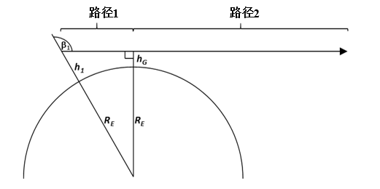

### 2.2.3 空对地、地对空相互作用

对于空间电台和地球站之间的路径，当空间电台视在仰角为负而地球站视在仰角为时，视在仰角通过以下公式相关：

(21a)

和

(21b)

其中，是地球站高度的反射率，是从地球中心到地球站的半径（），是空间电台高度的反射率，是从地球中心到空间电台的半径(，若空间电台高度高于地表以上100千米，那么 = 1。

由于通过大气的传播是相互的，当空间电台视在仰角为时，空对地路径的气体衰减与地球站视在仰角为的互反的地对空路径的气体衰减一致。因此，下行空对地路径的气体衰减可被计算为对应上行地对空路径的气体衰减。若，那么空对地路径不与地球相交。

### 2.2.4 大气弯曲

沿地对空路径的总大气弯曲为：

(22a)

(22b)

其中，弯曲为正值意味着射线向地球弯曲。对于全球年平均参考大气，ITU‑R P.834建议书的公式(9)与公式(22a)和(22b)近似。

### 2.2.5 过剩大气路径长度

由于对流层折射率大于1，因此有效大气路径长度超过几何路径长度，在这种情况下，过剩大气路径长度为：

(km) (23)

过剩大气路径长度一词与ITU-R P.834建议书中的过剩无线电路径长度一词同义；ITU-R P.834建议书第6节提供了一种预估过剩无线电路径长度（由地点、一年中的某天和视在仰角构成的函数）的方法。

图4

由大气气体造成的天顶衰减，以1 GHz为步长，包括谱线中心

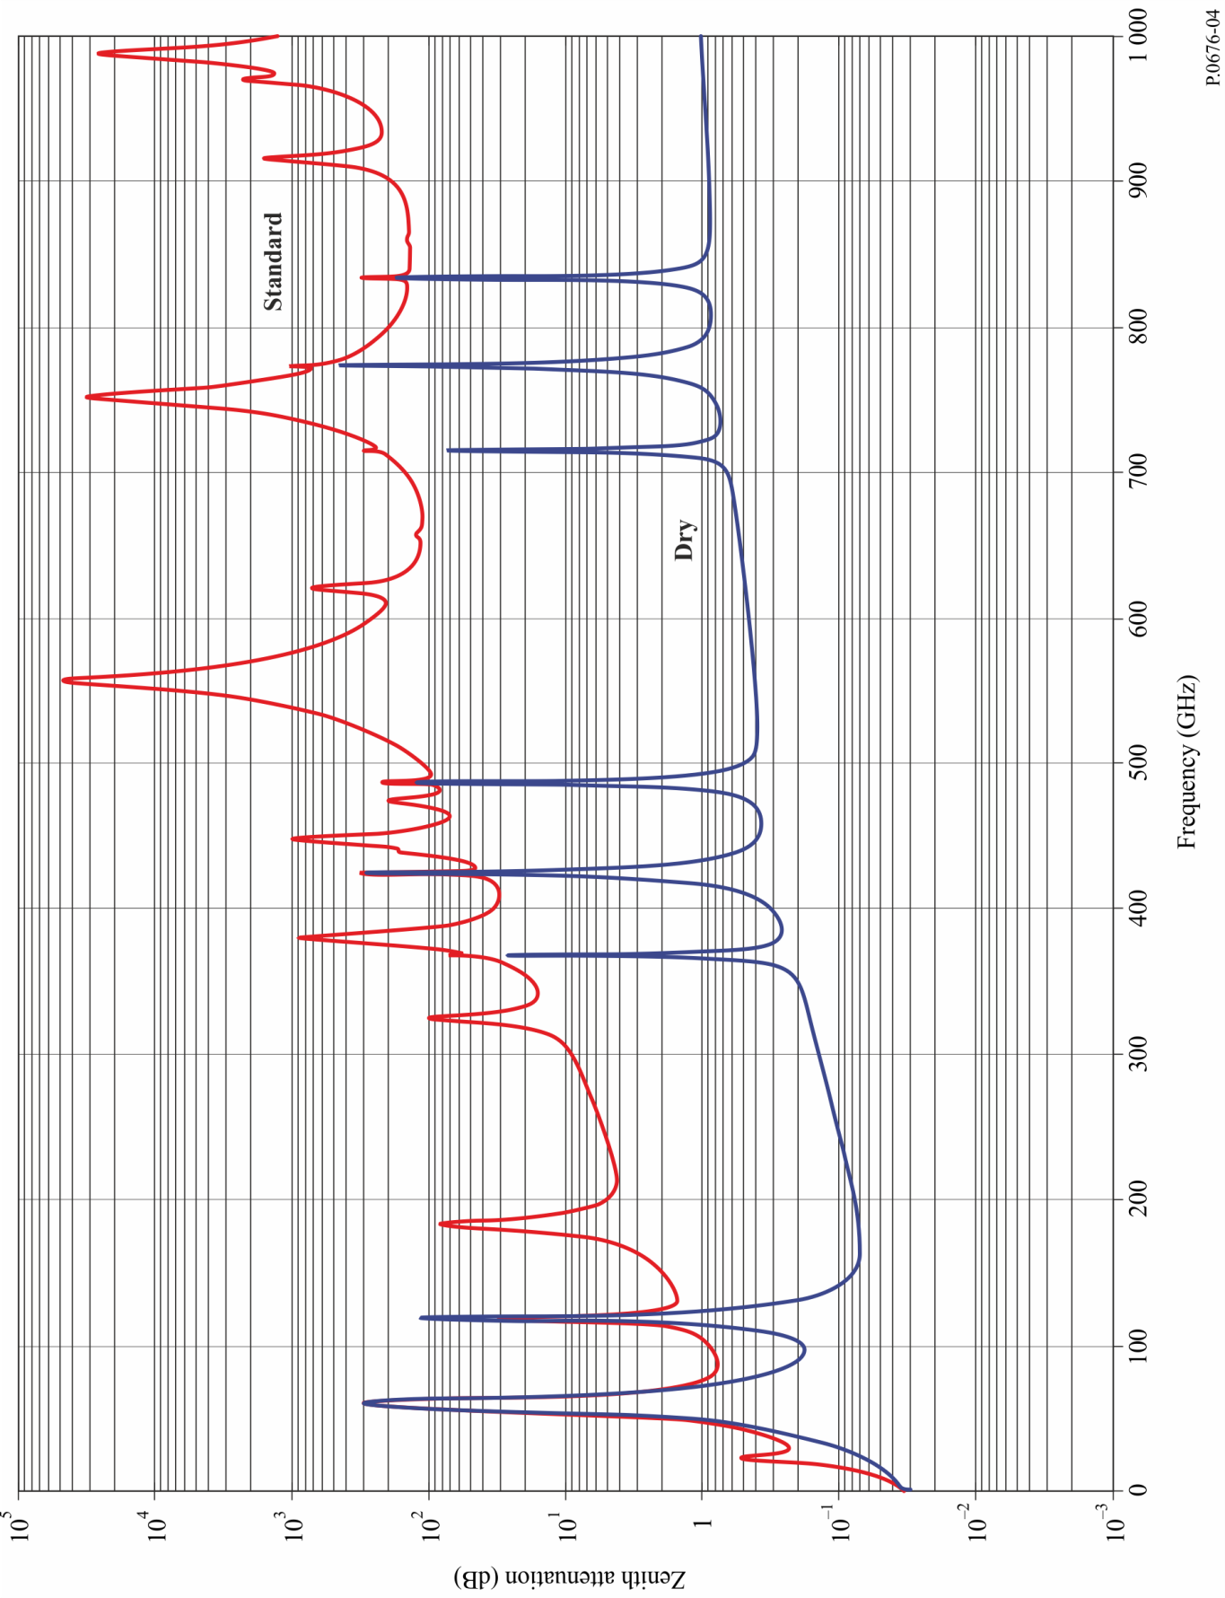

天顶衰减（dB）

频率（GHz）

**干空气**

**标准**

图5

穿过大气的路径

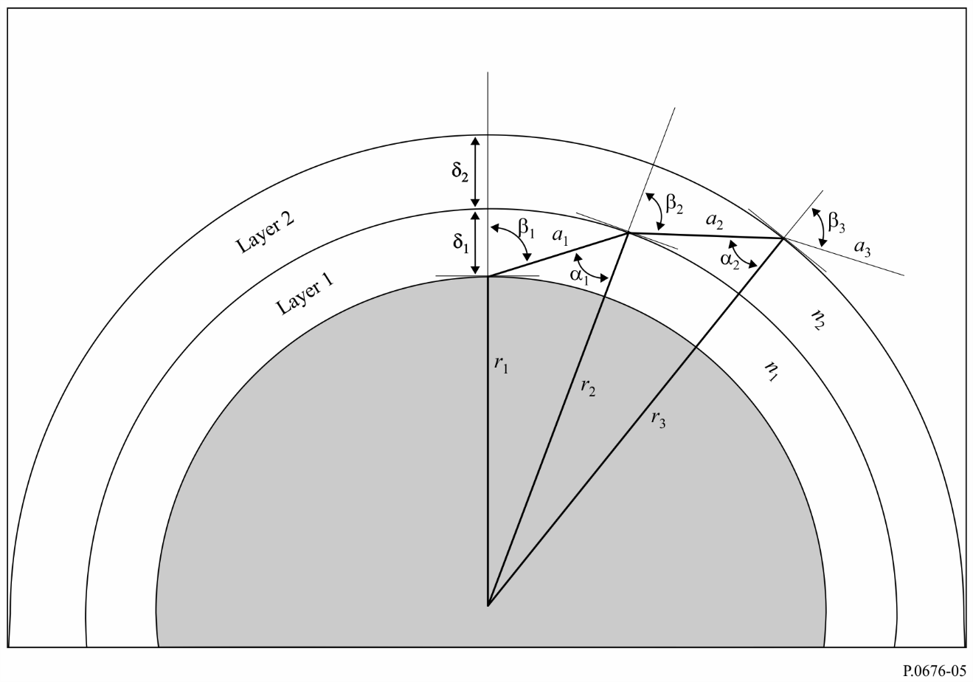

第一层

第二层

# 3 色散效应

除上段所述基于频率相关复折射率虚部的衰减外，氧气和水汽产生基于频率相关复折射率实部的色散。通过相对于频率的相位色散（deg/km）或相对于频率的群延迟（ps/km）对这一效应进行描述；与衰减类似，亦可计算倾斜路径色散。

与公式(1)类似，特定气体相位色散由以下公式提供：

(deg/km) (24)

其中，是干空气造成的特定相位色散(deg/km)， 是水汽造成的特定相位色散；是频率（GHz）；和是基于频率相关复折射率的实部：

(25a)

(25b)

其中：

*Si*是从公式(3)得出的第*i*条氧气或水汽谱线强度，是氧气或水汽谱线形状因子的实部：

(25c)

对表1和表2中的所有谱线进行求和；

是由气压造成的氮吸收产生的干空气连续吸收谱的实部：

(25d)

在公式(6b)中定义，在公式(7)中定义，在公式(9)中定义

图6显示了标准大气（ = 1 013.25 hPa, = 7.5 g/m3, = 15oC）的基于频率的特定相位色散。

图6

标准大气的基于频率的特定相位色散  
（ = 1 013.25 hPa, = 7.5 g/m3, = 15oC）

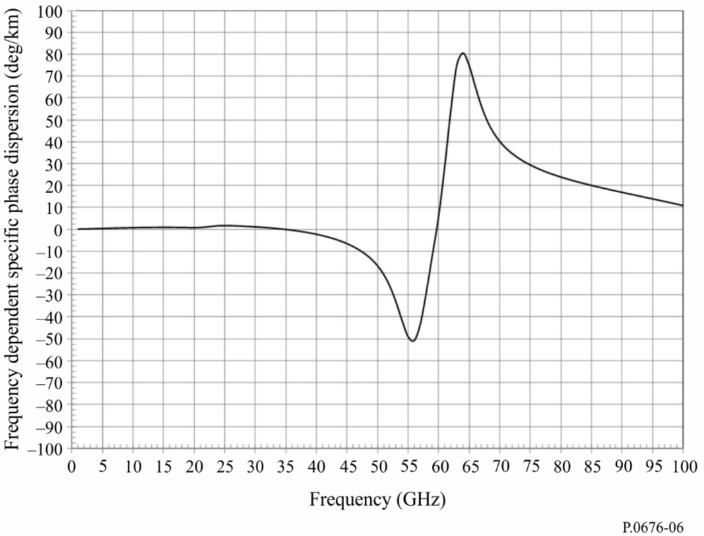

基于频率的特定相位色散（deg/km）

频率（GHz）

# 4 下行和上行微波亮温

微波亮温定义为无损天线输出端由于入射大气亮度而产生的噪声温度。噪声功率谱密度 和噪声温度与 相关，其中是玻尔兹曼常数。可采用与公式(13)类似的公式来计算下行空对地微波亮温（仰视）和上行地对空微波亮温（俯视）。第一层通常是地球表面，第k层位于大气层顶部（通常100千米）。集总微波亮温是每个大气层的微波亮温乘以大气层和观测点之间的损耗的总和。假设大气处于局部热力学平衡，散射可以忽略不计。

在以下段落中，是第j层的微波亮温，定义为：

(K) (26)

其中是第j层的物理温度。对于，可由十分近似地估计；γ*j* 是公式（1）中给出的第*j*层的特定衰减（dB/km），是通过公式（17）中给出的第*j*层的路径长度（km）。

图7显示了物理温度和黑体源的微波亮温。对于给定频率，随着物理温度增加，。

## 4.1 下行微波亮温

如果已知沿路径的物理温度、气压和水汽的分布，则下行微波亮温，即a)因大气的衰减而衰减的宇宙微波亮温和b)下行大气微波亮温的总和，可通过下式计算：

(K) (27)

但是，使用以下递归方法将净微波亮温实现为递归可能更方便：

第1步：设定 (27a)

对到重复步骤2到5，在每次迭代中将递减1：

第2步：设定 (27b)

第3步：设定 (27c)

第4步：设定 (27d)

第5步：设定 (27e)

其中，2.73 K是大气层外宇宙微波背景黑体温度。

图8显示了天顶路径和标准大气的下行微波亮温。

如果分布未知，可采用ITU-R P.618建议书附件1第3节的方法来估算包括总大气衰减的其他影响在内的下行微波亮温。

ITU-R P.372建议书可被用于确定源自亮温的地球站系统噪声温度。

## 4.2 上行微波亮温

净上行微波亮温，即a)上行大气微波亮温，b)因净大气衰减而衰减的地表反射的下行大气微波亮温和c)因大气衰减而衰减的地表上行微波亮温的总和，可通过下式计算：

(K) (28)

但是，使用以下递归方法将净微波亮温实现为递归可能更方便：

第1步：设定 (28a)

对到重复步骤2到5，在每次迭代中将增加1：

第2步：设定 (28b)

第3步：设定 (28c)

第4步：设定 (28d)

第5步：设定 (28e)

其中：

: 地表的发射率

: 地表的反射率

。

在缺少局部数据或其他指导原则的情况下，值可采用0.95。

图9显示了天顶路径和标准（即，全球年平均参考大气）的上行微波亮温，其中 = 0.95, = 0.05, = 290 K。

图7

黑体源的物理和微波亮温之间的差异

物理温度（K）

图8

标准大气（1 GHz中心）的天顶下行微波亮温

图9

标准大气（1 GHz中心）的天顶上行微波亮温



总量

地球

大气

反射下行

净上行微波亮温（K）

频率（GHz）

# 5 使用垂直大气剖面的倾斜路径衰减

ITU‑R P.835建议书附件3中的任何具体剖面分布的倾斜路径气体衰减可采用附件1第2.2节的程序计算，注意以下几点：

1) 采用公式(4)，将水汽密度ρ转换为水汽分压*e。*

2) 通过减去水汽分压*e*，将总气压(*ptot* = *pdry* + *e*)转换为干空气气压*pdry*。

3) 采用公式(13)计算总衰减；指数层厚度在公式(14)中规定。

4) 若无法获得高于平均海平面的地表高度的局部数据，可从ITU-R P.1511建议书中获取估算值。

5) 公式(13)的求和范围是从高于平均海平面的地表高度到数据集中的最大高度。

6) 每个剖面中的第32层应根据公式(14)中定义的每指数层厚度内插和外推（至地球表面，如需要），假设：

a) 气压与高度的对数之间的线性关系。

b) 温度与高度之间的线性关系。

c) 水汽密度与高度的对数之间的线性关系。

如需要，ITU-R P.834建议书附件1的公式(24a)至(24c)（以及相关地图）可被用于这些剖面的内插和外推。

7) 在地球表面或接近地球表面的仰角是视在仰角而非自由空间仰角。对于小于或等于10度的自由空间仰角，可采用ITU-R P.834建议书的公式(13)，通过自由空间仰角计算视在仰角。

8) 网格点之间的任何经纬度的倾斜路径气体衰减估算可采用ITU-R P.1144建议书附件1的程序，通过网格点周围的倾斜路径气体衰减的相应估值的双线性插值来估算。在每个周围网格点的倾斜路径气体衰减范围应从该经纬度的地球表面高于平均海平面的高度到每个剖面的最大高度。

附件2  
  
对1-350 GHz频率范围内气体衰减的近似估算

对于1 GHz至350 GHz的有限频率范围内、5度及以上的路径仰角、有限范围的气象条件和有限种类的几何外形，本附件提供了简化算法，对气体衰减进行近似估算。

# 1 特定衰减

由氧气引起的特定衰减*γo*（dB/km）和由水汽引起的特定衰减*γw*（dB/km）与公式(1)中的*γo*和*γw*一致*。*这些简化方法中使用的由氧气引起的湿空气的特定衰减γ*o*（dB/km）与由水汽引起的湿空气特定衰减（dB/km）与公式(1)中的*γo*和*γw*一致。

干空气气压、温度和水汽密度是地球表面的值。如果局部数据不可用，可采用ITU-R P.835建议书给出的全球年平均参考大气数据来确定*p*、*T*和。

图10显示了对于ITU-R P.835中给出的全球年平均参考大气的海平面上1至350 GHz频率范围的干空气（干空气）、仅在水汽密度为7.5 g/m3条件下的水汽（水汽）的特定衰减以及总特定衰减（总）。此外，地球表面的值可见ITU-R P.836建议书。

# 2 路径衰减

## 2.1 地面路径衰减

对水平路径，或者是微小倾斜的接近于地面的倾斜路径，其路径衰减值*A*可由下式计算：

 (29)

其中，*r*0为路径长度，单位为千米。

图10

大气气体引起的特定衰减

（气压 = 1 013.25 hPa；温度 = 15°C；水汽密度 = 7.5 g/m3）

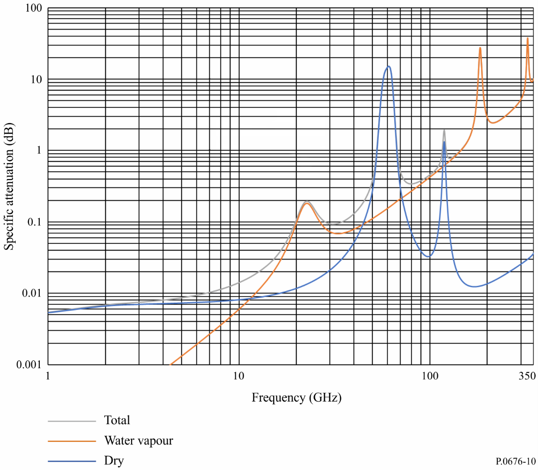

总量

水汽

干空气

比衰减（dB）

频率（GHz）

## 2.2 倾斜路径

P.0676-05

本节包含通过定义**氧气和水蒸气当量高度**来**估算**穿过地球大气的倾斜路径的总气体衰减的算法，氧气和水蒸气的特定衰减乘以该高度来估算相应的天顶氧气和水蒸气衰减。使用附录1第1节中的方法，在地球站高度的压力、温度和水蒸气密度下计算氧气和水蒸气的特定衰减；氧气和水蒸气的当量高度根据地球表面的压力、温度和水蒸气密度计算得出。等效高度的概念假设大气特定衰减随高度呈指数衰减。这些算法可用于估计地球表面以上不超过10公里高度的地球站谱线中心0.5 GHz以外频率的总倾斜路径气体衰减。对于任何地球站高度的谱线中心0.5 GHz范围内的频率，应使用附录1中的逐行方法。下面的公式来自ITU-R P.835建议书附件1中的参考大气剖面，对于这些特定的大气剖面，其精确度在10%以内。这些算法在特定位置和时间的准确性可以通过将这些算法估算的衰减与针对ITU-R P.835建议书附件2和附件3中的典型大气剖面、采用附件1中的方法计算得出的衰减或无线电探空仪的数据进行比较来评估。

大气衰减的氧气分量产生的等效高度的计算如下：

 (30)

其中：

 (31)

 (32)

 (33)

 (34)

其中，相对于的和如表3所示。

表3

参数和

|  |  |  |
| --- | --- | --- |
| *i* | c*i* | (GHz) |
| 1 | 0.1597 | 118.750334 |
| 2 | 0.1066 | 368.498246 |
| 3 | 0.1325 | 424.763020 |
| 4 | 0.1242 | 487.249273 |
| 5 | 0.0938 | 715.392902 |
| 6 | 0.1448 | 773.839490 |
| 7 | 0.1374 | 834.145546 |

限制条件为：

当 (35a)

是地球表面的温度，单位为K，是在和时地球表面的水汽密度，单位为g/m3。

由大气衰减的水汽分量造成的等效高度计算如下：

 (35b)

其中，相对于的*ai*、和如表4所示：

 (36)

 (37)

 (38)

表4

参数、和

| *i* | (GHz) | *ai* | *bi* |
| --- | --- | --- | --- |
| 1 | 22.235080 | 1.52 | 2.56 |
| 2 | 183.310087 | 7.62 | 10.2 |
| 3 | 325.152888 | 1.56 | 2.70 |
| 4 | 380.197353 | 4.15 | 5.70 |
| 5 | 439.150807 | 0.20 | 0.91 |
| 6 | 448.001085 | 1.63 | 2.46 |
| 7 | 474.689092 | 0.76 | 2.22 |
| 8 | 488.490108 | 0.26 | 2.49 |
| 9 | 556.935985 | 7.81 | 10.0 |
| 10 | 620.70087 | 1.25 | 2.35 |
| 11 | 752.033113 | 16.2 | 20.0 |
| 12 | 916.171582 | 1.47 | 2.58 |
| 13 | 970.315022 | 1.36 | 2.44 |
| 14 | 987.926764 | 1.60 | 1.86 |

是地球表面的温度，单位为K，是在和时地球表面的水汽密度，单位为g/m3。

如图12所示，50-70 GHz频段的天顶衰减是一个复杂的频率的函数。上述的等效高度的表达仅能够提供一个近似的结果。总的来说，衰减会出现在这个频率范围。为了更准确地计算，应采用附件1的方法。

总的天顶衰减：

 (39)

图11给出了在海平面的总的天顶衰减（总）以及由于干空气（干空气）和水汽（水汽）所造成的衰减，采用了ITU‑R P.835建议书所给出的全球年平均参考大气。

### 2.2.1 5-90°之间的仰角

#### 2.2.1.1 地对空路径

当仰角ϕ在5°-90°之间时，路径衰减可采用余割法计算如下：

根据地表气象数据得到路径衰减为：

 (40)

且

其中



由整层大气水汽含量得到的路径衰减为：

 (41)

其中，，*Aw*由第2.3节给出。

#### 2.2.1.2 倾斜路径

为了确定位于高度*h*1和另一个更高高度*h*2的电台间的倾斜路径的衰减值（这两个电台的海拔都低于平均海平面以上10千米），公式（39）中的值*ho*和*hw*用和替代如下：

 (42)

 (43)

应该理解在公式（1）中的水汽密度ρ值是在海平面的假设数值，计算如下：

 (44)

其中，ρ1为对应于高度*h*1的电台的值，水汽密度的等效高度假定为2千米（参见ITU-R P.835建议书）。

其中，公式（42）和（43）对干空气和水汽等效高度采用了不同的归一化。世界各地的海平面的平均气压可以认为是恒定的（相当于1 013.25 hPa），水汽密度不仅有气候变化的更宽的范围，而且是在地球表面测量的（即位于地面电台的高度）。地球表面水汽密度值见ITU-R P.836建议书。

### 2.2.2 0°至5°之间的仰角

#### 2.2.2.1 地对空路径

在这种情况下，应采用本建议书附件1的方法。当仰角小于0时也应采用附件的方法。

#### 2.2.2.2 倾斜路径

对位于高度 *h*1和更高高度*h*2的两个电台之间的倾斜路径的衰减（这两个电台的高度都低于平均海平面以上10千米）计算如下：

 (45)

其中：

*Re*： 含折射的有效的地球半径，见ITU‑R P.834建议书，单位为千米（对于紧邻地球表面的区域，一般采用8 500千米的值）

ϕ1： 在高度*h*1的仰角

F： 函数定义如下：

 (46)

 (47a)

 (47b)

 (47c)

应理解在公式（1）中的水汽密度ρ值是在海平面的假设数值，计算如下：

 (48)

其中，ρ1为对应于高度*h*1的电台的值，水汽密度的等效高度假定为2千米（见ITU-R P.835建议书）。

图11

海平面上总天顶衰减，干空气和水汽天顶衰减

（气压 = 1 013.25 hPa；温度 = 15oC；水汽密度 = 7.5 g/m3）

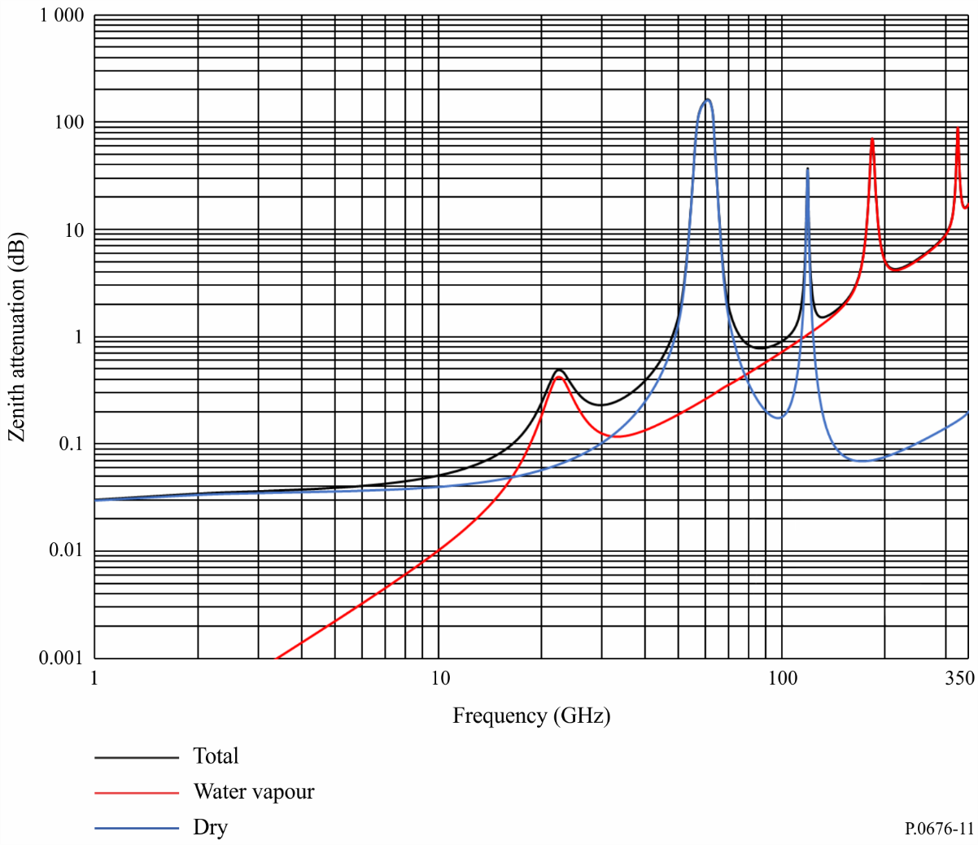

总天顶衰减

水汽天顶衰减

干空气天顶衰减

天顶衰减（dB）

频率（GHz）

图12

所示不同高度的天顶氧气衰减，以10 MHz为步长计算，  
包括谱线中心（0千米、5千米、10千米、15千米和20千米）

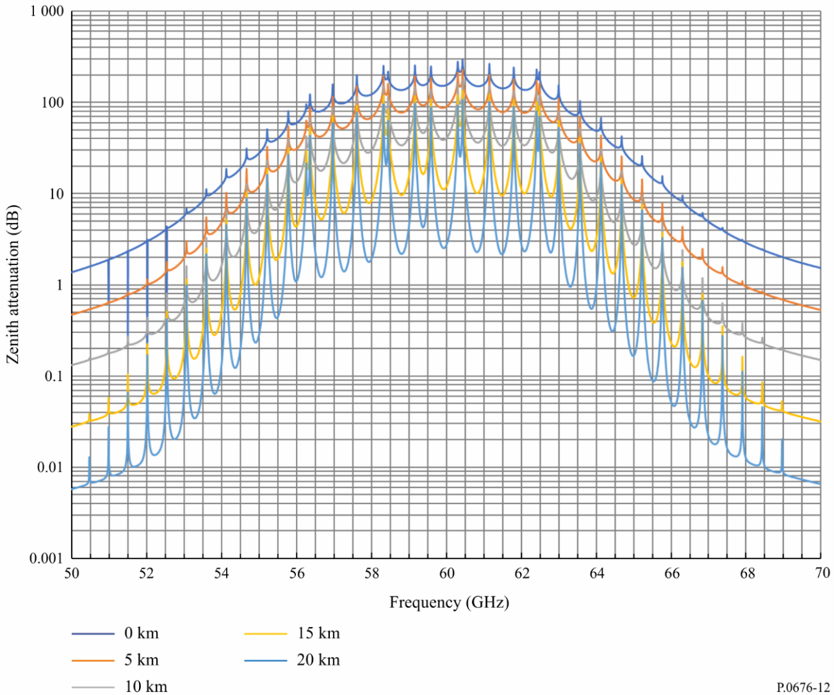

频率（GHz）

天顶衰减（dB）

地球表面ρ1的值见ITU-R P.836建议书。

第2.2.2.2节阐述了干空气和水汽情况的不同公式。

## 2.3 天顶路径水汽衰减

上述计算倾斜路径衰减的方法的前提是地球表面的水汽密度已知。如果整层大气水汽含量*Vt*已知，那么总的水汽衰减可按如下计算：

dB (49)

其中：

(50)

(51)

(km) (52)

 = (g/m3) (53)

 = (°C) (54)

和

: 频率（GHz）

: 20.6 (GHz)

 = 845 (hPa)

*Vt*(*P*): 整层大气水汽含量，可由以下方式获得：a)局部无线电探空仪或辐射测量数据（kg/m2或mm）或b)由ITU‑R P.836建议书中的数字地图获得的在所需时间百分比的数据（kg/m2或mm）

γ*W*(*f*, *p*, ρ, *t*): 作为频率、气压、水汽密度和温度函数的特定衰减，由公式(1)的水汽分量计算得到，单位为dB/km。

地球站海拔高度（a.m.s.l）（千米）。

______________

1. * 无线电通信第3研究组2020年和2021年根据ITU-R第1号决议对该建议书进行了编辑性修正。
2. 公式(11)可以使用不同方法来估算，取决于具体实现方式：例如a)Matlab中的积分函数，b) Octave中的quad函数，c)Python中的quad函数，d)若干Numerical Recipes函数，以及其他等效方法。